|  |  |  |
| --- | --- | --- |
|  | TECNICATURA UNIVERSITARIA EN DISEÑO INTEGRAL DE VIDEOJUEGOS  FACULTAD DE INGENIERÍA  Universidad Nacional de Jujuy |  |

*Profesores:*

*Mg. Ing. Ariel Alejandro Vega*

*Ing. Carolina Cecilia Apaza*

*Año*

Trabajo Práctico/Actividad

N°

Apellido y Nombre – LU /

Tarifa, Juan Mateo-

TUV000732

**FUNDAMENTOS DE PROGRAMACIÓN ORIENTADA A OBJETOS**

Indice

Punto 1: Desarrolle una historia de usuario, en la cual defina la visualización y movimiento de una clase GameObject, de la que heredan Shooter y Asteroide. GameObjects es abstracta, y posee atributos protegidos: posición, imagen; además del método abstracto display() y mover(). Además, debe poseer un HUD que visualice la cantidad de vidas del Shooter. Utilice un JoyPad para generar los movimientos.

HISTORIA DE USUARIO

*Como jugador quiero poder observar un asteroide como obstáculo junto nave que se pueda mover esquivando estos y observar la cantidad de vidas que tengo en pantalla, para poder planear mi estrategia de juego.*

|  |
| --- |
| HISTORIA DE USUARIO |
|  |

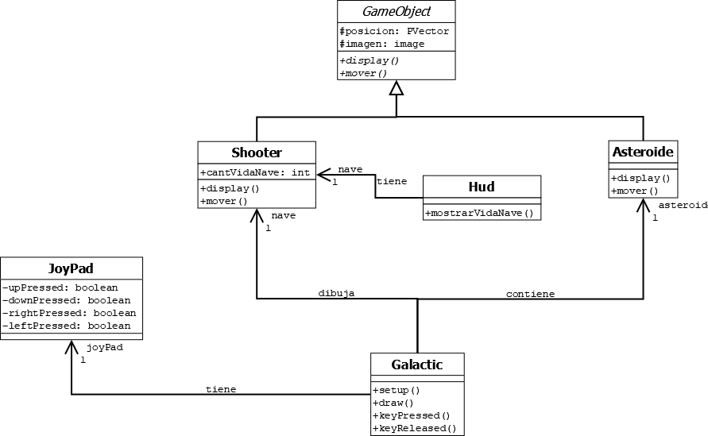DIAGRAMA

Conclusión

Párrafos de las conclusiones

Fuentes bibliográficas

Se deben enunciar las fuentes (apuntes de la materia, páginas web, videos de youtube, libro (nombre, autores, año), etc)